SISTEMA DE SUPORTE INTEGRADO

ZELADORIA E MANUTENÇÃO

Manual de utilização – REPRESENTANTE

Acessando o sistema:

- Abra o navegador Internet Explorer;

- Na barra de endereços, digite: http://smcgbc0868/suporte

O Sistema de Suporte Integrado será carregado na tela, como segue:

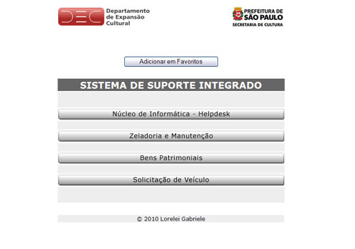

- Clique na opção “Zeladoria e Manutenção”;

- Na tela “Conectar”, digite o usuário ZELADORIA no campo “usuário” e a respectiva senha, no campo “senha”, conforme esquema abaixo:

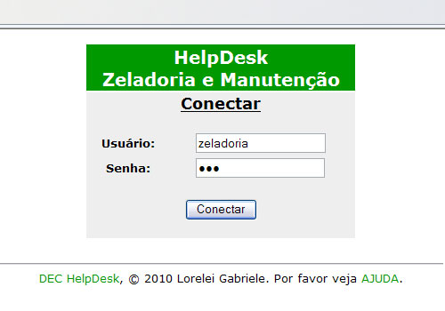
- Clique no botão Conectar;

Acessando a lista de problemas enviados:

- Na tela do “Menu de Representante” (abaixo) clique na opção “Ver lista de problemas”;

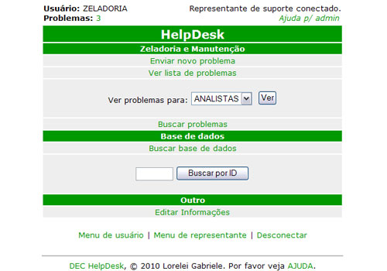

A próxima tela listará todos os problemas atualmente pendentes para o representante de ZELADORIA. A cada 60 segundos a tela atualiza automaticamente para exibição de novos problemas recebidos.

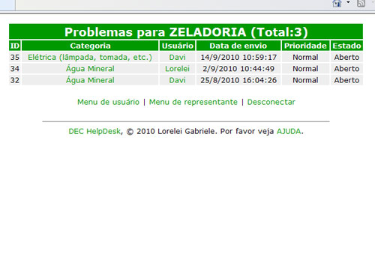

- Selecione um problema clicando em sua categoria, destacada em verde;

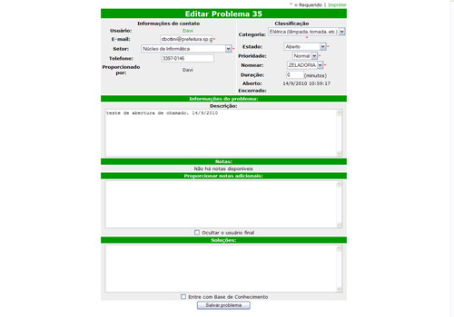

Na tela “Editar Problema”, você terá acesso aos campos que identificam o requisitante e à descrição do problema. Você também porderá imprimir o chamado, clicando na opção “Imprimir”, no canto superior direito.

Se desejar adicionar comentários, explicações ou mesmo observações sobre o atendimento do problema, escreva no campo “Proporcionar notas adicionais”.

Se preferir que estas notas adicionais não sejam visualizadas pelo usuário final, marque a opção “Ocultar o usuário final”.

Para manter um histórico de soluções, de forma a consultar posteriormente alguma solução utilizada, preencha informações no campo “Soluções” e marque a opção “Entre com base de conhecimento”.

Se pretende manter o atendimento do chamado como pendente, mas sem encerrá-lo, selecione a opção “Em andamento”, no canto superior direito desta tela.

Se pretende encerrar o atendimento do chamado de forma definitiva, selecione a opção “Fechado”, no canto superior direito desta tela. Lembre-se: ao fechar um chamado você estará excluindo a visualização do mesmo da sua lista de problemas. Certifique-se de todo o procedimento antes de encerrar qualquer chamado.

Grave as alterações feitas no chamado clicando em “Salvar Problema”, tanto para manter em andamento ou para encerrá-lo.

Para maiores esclarecimentos, contate o Núcleo de Informática do DEC (ramal 0146).

